РУКОВОДСТВО ПОЛЬЗОВАТЕЛЯ
Интернет-магазин строительных материалов «Comfort»

АННОТАЦИЯ
Настоящий документ представляет собой руководство пользователя интернет-магазина строительных материалов «Comfort». Руководство предназначено для пользователей системы (покупателей) и администраторов, осуществляющих управление магазином.
Документ содержит описание назначения программы, условий выполнения, порядка работы с системой, включая регистрацию, просмотр каталога, оформление заказов, а также работу с административной панелью.

СОДЕРЖАНИЕ
- Назначение программы
- Условия выполнения программы
- Выполнение программы
3.1 Начало работы с системой
3.2 Регистрация пользователя
3.3 Авторизация в системе
3.4 Просмотр каталога товаров
3.5 Поиск и фильтрация товаров
3.6 Работа с корзиной
3.7 Оформление заказа
3.8 Личный кабинет
3.9 История заказов
3.10 Административная панель
Сообщения пользователю

1. НАЗНАЧЕНИЕ ПРОГРАММЫ
Интернет-магазин «Comfort» предназначен для автоматизации процессов продажи строительных материалов через сеть Интернет. Система обеспечивает:
Просмотр каталога строительных материалов с возможностью фильтрации по категориям, цене и поиску.
Добавление товаров в корзину и оформление заказов.
Регистрацию и авторизацию пользователей.
Личный кабинет для просмотра истории заказов.
Администрирование товаров, категорий, характеристик и заказов.

- УСЛОВИЯ ВЫПОЛНЕНИЯ ПРОГРАММЫ

  - Требования к программному обеспечению

  - Таблица 1 - Требования к программному обеспечению.
Компонент | Требование
Операционная система | Windows 10/11, Linux (Ubuntu 20.04+), macOS
Браузер | Google Chrome 120+, Mozilla Firefox 115+, Safari 16+, Edge 120+
Интернет-соединение | Стабильное подключение к сети Интернет
JavaScript | Включен в браузере

2.2 Требования к техническому обеспечению (клиентская часть)

Таблица 2 - Требования к техническому обеспечению.
Параметр | Минимальные требования
Процессор | 1.0 ГГц
Оперативная память | 512 Мб
Разрешение экрана | 1024 x 768 пикселей
Рекомендуемое разрешение | 1280 x 1024 пикселей

- ВЫПОЛНЕНИЕ ПРОГРАММЫ

3.1 Начало работы с системой

Для начала работы с интернет-магазином «Comfort» выполните следующие действия:
Откройте браузер.
В адресной строке введите адрес сайта: http://127.0.0.1:8000 или доменное имя магазина.
Нажмите клавишу Enter.
Результат: Откроется главная страница интернет-магазина (см. Рисунок 1).

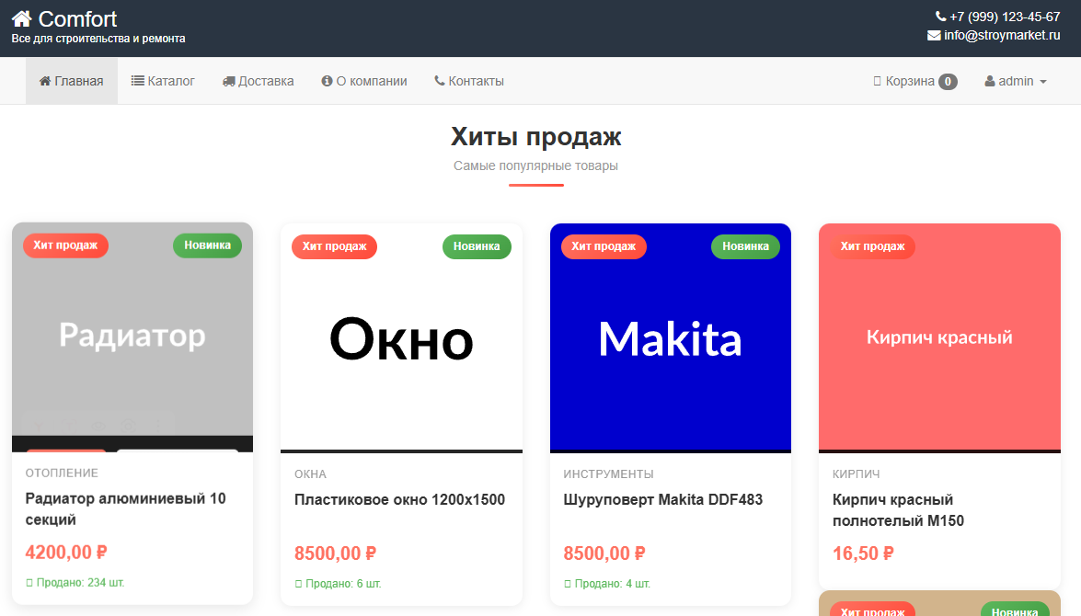
Рисунок 1- Главная страница интернет-магазина

3.2 Регистрация пользователя

Для регистрации в системе выполните следующие действия:
- На главной странице нажмите кнопку Вход в правом верхнем углу.
- В открывшемся окне нажмите ссылку Регистрация (см. Рисунок 2).
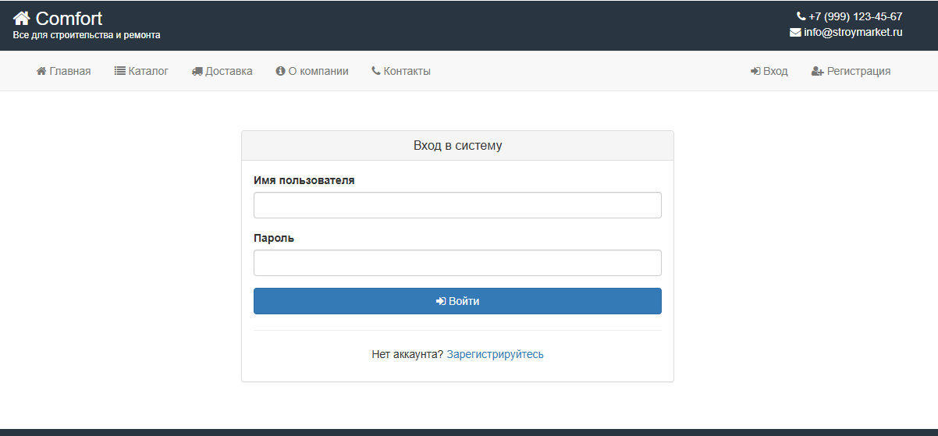
Рисунок 2 – Форма входа (ссылка на регистрацию)

- Заполните форму регистрации (см. Рисунок 3):
Таблица 3 - Поля для регистрации.
Поле | Описание | Обязательность
Имя пользователя | Уникальное имя для входа | Обязательное
Email | Адрес электронной почты | Обязательное
Пароль | Пароль (не менее 8 символов) | Обязательное
Подтверждение пароля | Повторный ввод пароля | Обязательное
Имя | Ваше имя | Необязательное
Фамилия | Ваша фамилия | Необязательное

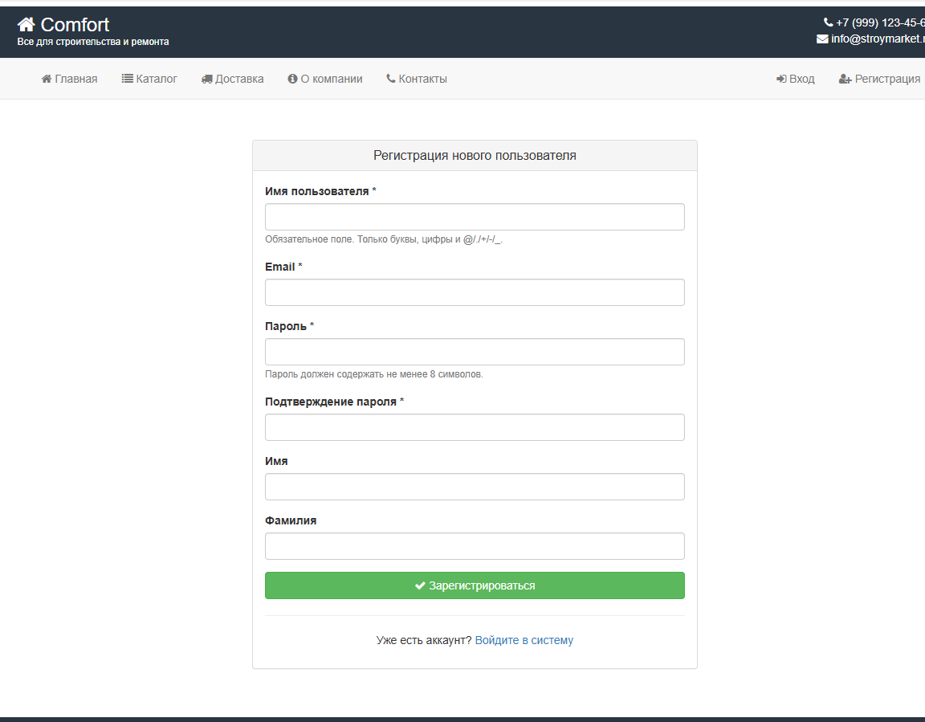
Рисунок 3 – Форма регистрации

- Нажмите кнопку Зарегистрироваться.

Результат: После успешной регистрации вы будете автоматически перенаправлены на главную страницу. В верхнем меню отобразится ваше имя пользователя.

3.3 Авторизация в системе

Для входа в систему для зарегистрированных пользователей выполните следующие действия:
На главной странице нажмите кнопку Вход в правом верхнем углу.
В открывшейся форме заполните поля (см. Рисунок 4):

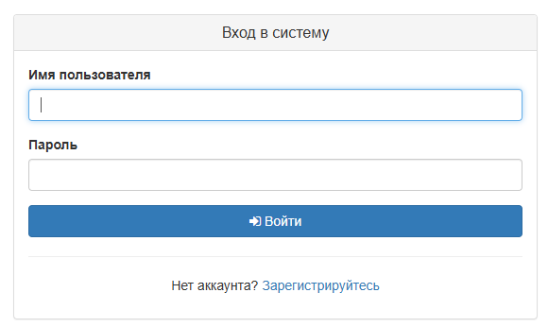
Рисунок 4 – Форма входа

- Нажмите кнопку Войти.
Результат: В случае успешной авторизации вы будете перенаправлены на главную страницу. В правом верхнем углу отобразится ваше имя и кнопка выхода.

3.4 Просмотр каталога товаров

Для просмотра каталога товаров выполните следующие действия:
- В верхнем меню нажмите кнопку Каталог.
- Откроется страница каталога со всеми товарами (см. Рисунок 5).

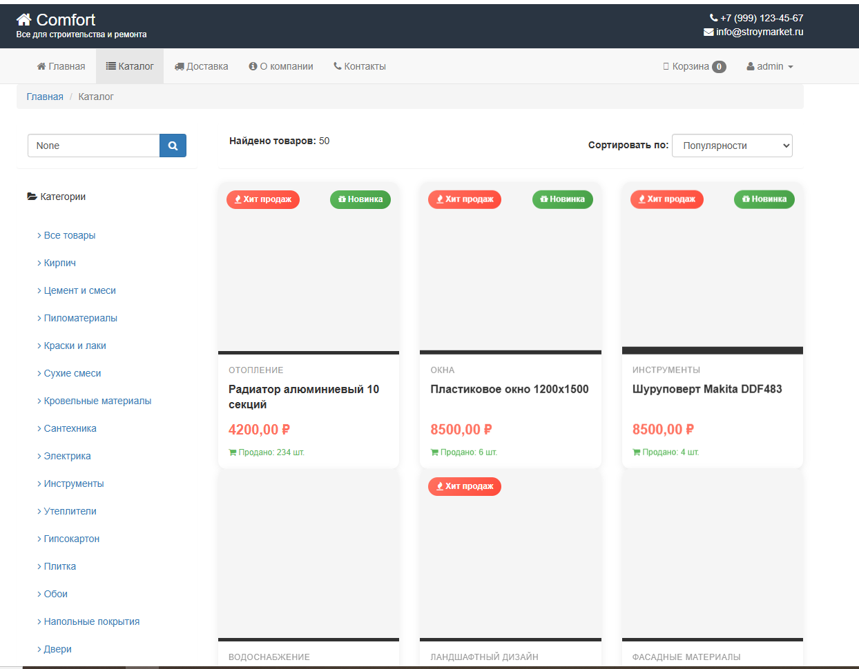
Рисунок 5 – Страница каталога товаров

3.5 Поиск и фильтрация товаров

3.5.1 Поиск товаров

Для поиска товаров выполните следующие действия:
На странице каталога в поле Поиск введите ключевое слово или часть названия товара.
Нажмите кнопку с иконкой поиска (🔍) или клавишу Enter.
Результат: Будут отображены только товары, содержащие введенное слово в названии или описании.

3.5.2 Фильтрация по категориям
Для фильтрации товаров по категориям выполните следующие действия:
В левой боковой панели найдите блок Категории.
Нажмите на название нужной категории (например, «Кирпич»).
Результат: Будут отображены только товары выбранной категории.

3.5.3 Фильтрация по цене

Для фильтрации товаров по цене выполните следующие действия:
В левой боковой панели найдите блок Фильтр по цене.
В поле Цена от введите минимальную цену.
В поле Цена до введите максимальную цену.
Нажмите кнопку Применить.
Результат: Будут отображены товары, цена которых попадает в указанный диапазон.

3.5.4 Сортировка товаров

Для сортировки товаров выполните следующие действия:
На странице каталога в правом верхнем углу найдите выпадающий список Сортировать по.
Выберите один из вариантов сортировки: Популярности ,Цене (возрастание),Цене (убывание),Новизне.
Результат: Товары будут отсортированы в соответствии с выбранным критерием.

3.6 Просмотр карточки товара

Для просмотра подробной информации о товаре выполните следующие действия:
На странице каталога нажмите на изображение или название интересующего товара.
Откроется страница с подробной информацией о товаре (см. Рисунок 6).

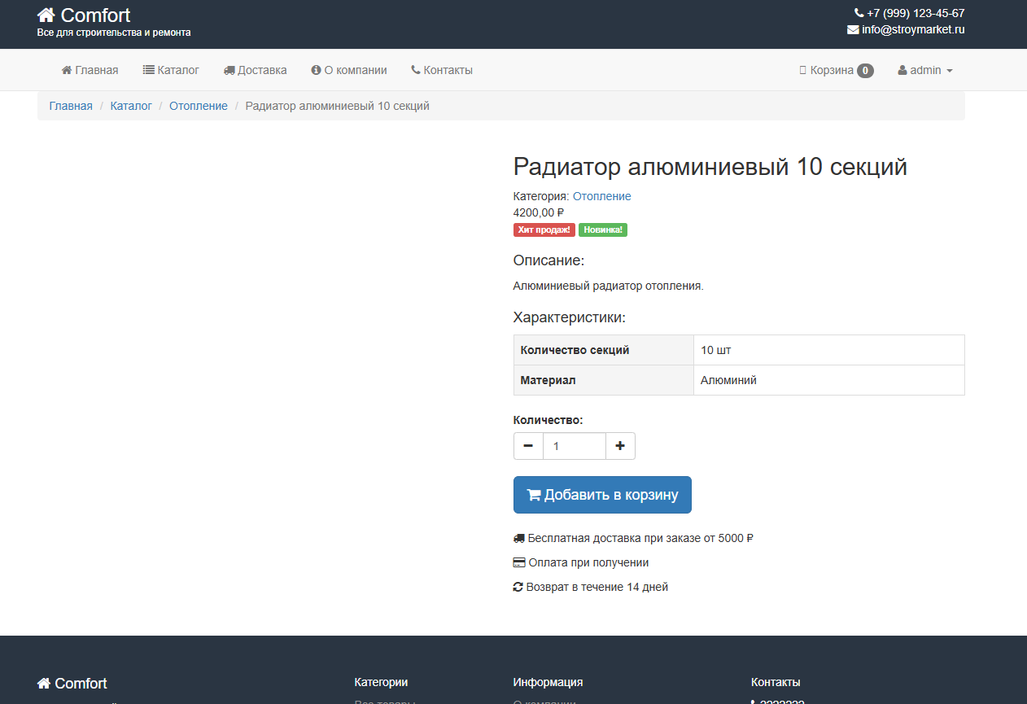
Рисунок 6 – Страница подробной информации о товаре

3.7 Работа с корзиной

3.7.1 Добавление товара в корзину

Для добавления товара в корзину выполните следующие действия:
Способ 1 (со страницы каталога):
Наведите курсор на карточку товара.
Нажмите кнопку с иконкой корзины.
Способ 2 (со страницы товара):
На странице товара укажите количество (по умолчанию 1).
Нажмите кнопку Добавить в корзину.
Результат: В правом верхнем углу у иконки корзины отобразится количество товаров, появится сообщение «Товар добавлен в корзину».

3.7.2 Просмотр корзины

Для просмотра корзины выполните следующие действия:
В правом верхнем углу нажмите на иконку корзины.
Откроется страница корзины (см. Рисунок 7).

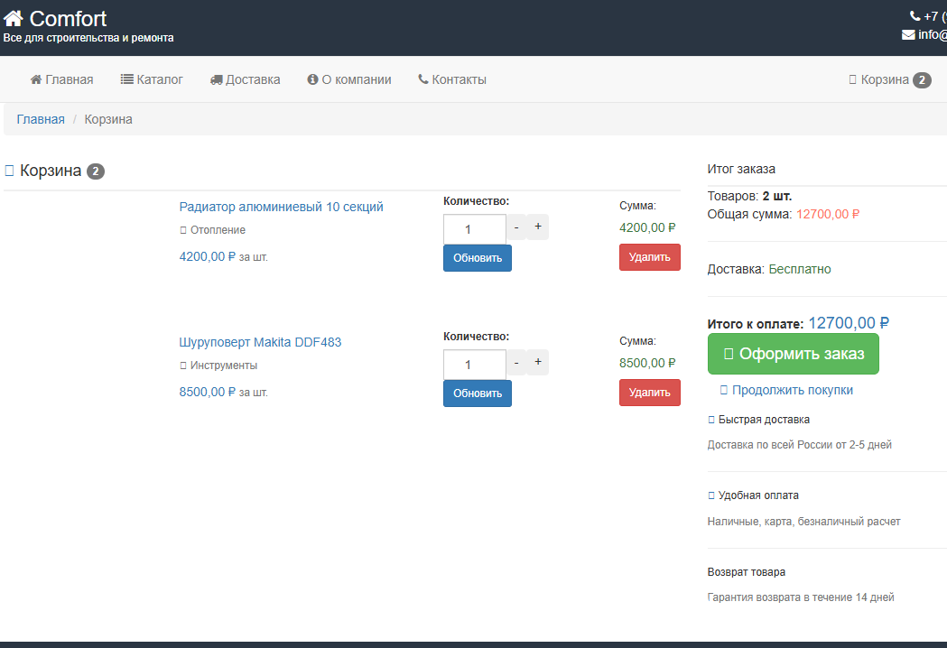
Рисунок 7 – Страница корзины

3.7.3 Изменение количества товара

Для изменения количества товара в корзине выполните следующие действия:
На странице корзины найдите нужный товар.
Нажмите кнопку «+» для увеличения количества или «-» для уменьшения.
Или введите нужное количество в поле ввода и нажмите клавишу Enter.
Результат: Сумма товара и общая стоимость корзины пересчитаются автоматически.

3.7.4 Удаление товара из корзины

Для удаления товара из корзины выполните следующие действия:
На странице корзины найдите нужный товар.
Нажмите кнопку Удалить.
Результат: Товар будет удален из корзины.

3.8 Оформление заказа

Для оформления заказа выполните следующие действия:
Внимание: Оформление заказа доступно только для авторизованных пользователей.
На странице корзины нажмите кнопку Оформить заказ.
Откроется форма оформления заказа (см. Рисунок 8).

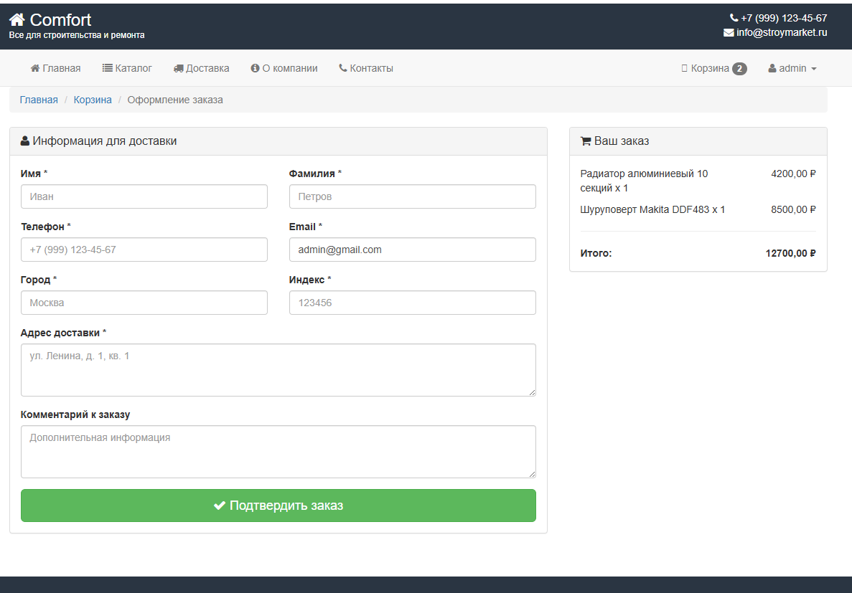
Рисунок 8 – Страница оформления заказа

- Заполните все обязательные поля формы: Имя , Фамилия, Телефон, Email, Город ,Индекс , Адрес.
- При необходимости заполните поле Комментарий.
- Нажмите кнопку Подтвердить заказ.

Результат: Заказ будет сохранен в системе. Вы будете перенаправлены на страницу успешного оформления заказа с номером заказа (см. Рисунок 9).

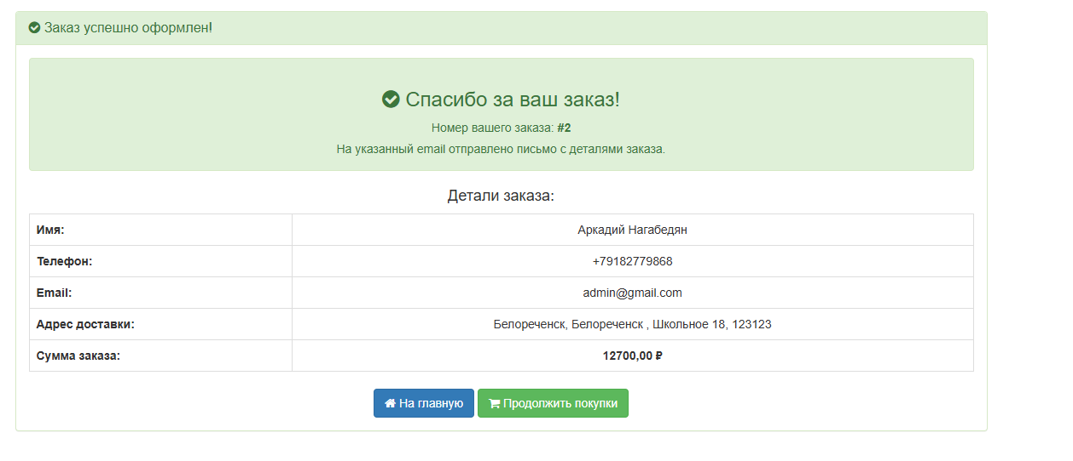
Рисунок 9 – Страница успешного оформления

3.9 Личный кабинет

3.9.1 Вход в личный кабинет

Для входа в личный кабинет выполните следующие действия:
Авторизуйтесь в системе (см. раздел 3.3).
В правом верхнем углу нажмите на ваше имя пользователя.
Выберите пункт Личный кабинет.
Результат: Откроется страница личного кабинета (см. Рисунок 10).

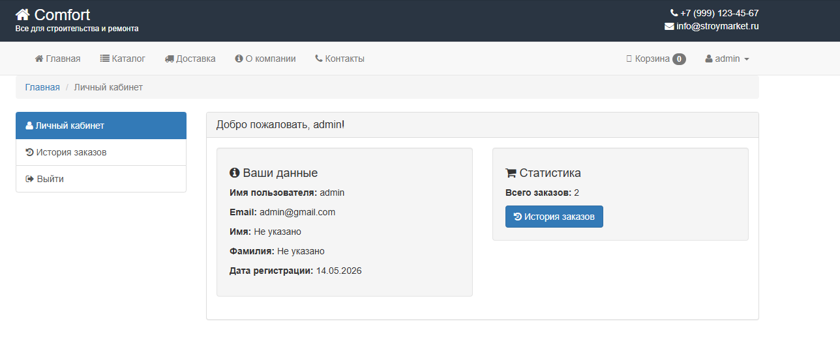
Рисунок 10 – Личный кабинет
3.9.2 Просмотр истории заказов

Для просмотра истории заказов выполните следующие действия:
В личном кабинете выберите пункт меню История заказов.
Откроется страница со списком всех ваших заказов (см. Рисунок 11).

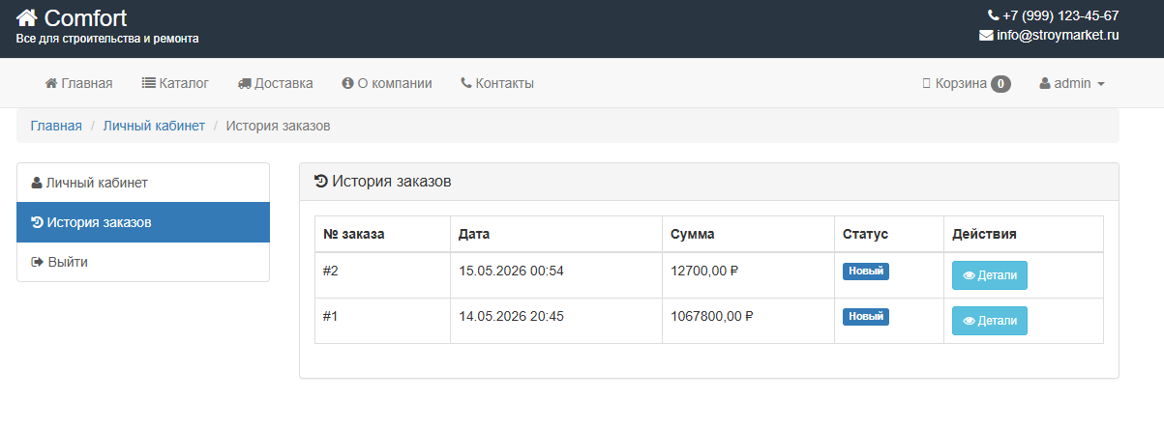
Рисунок 11 – Страница список заказов

3.10 Административная панель

Административная панель предназначена для управления интернет-магазином. Доступ к ней имеют только пользователи с правами администратора.

3.10.1 Вход в административную панель

Для входа в административную панель выполните следующие действия:
Откройте браузер.
В адресной строке введите: http://127.0.0.1:8000/admin/
Введите логин и пароль администратора.
Нажмите кнопку Войти.
Результат: Откроется главная страница административной панели (см. Рисунок 12).

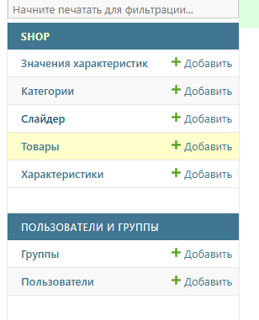
Рисунок 12 – Главная страница админ панели

3.10.2 Управление товарами

Для управления товарами выполните следующие действия:
В административной панели нажмите на ссылку Товары.
Откроется список всех товаров (см. Рисунок 13).
Доступные действия:
Добавить товар – кнопка «Добавить товар» в правом верхнем углу
Редактировать товар – нажмите на название товара или иконку редактирования
Удалить товар – отметьте товар и выберите действие «Удалить»

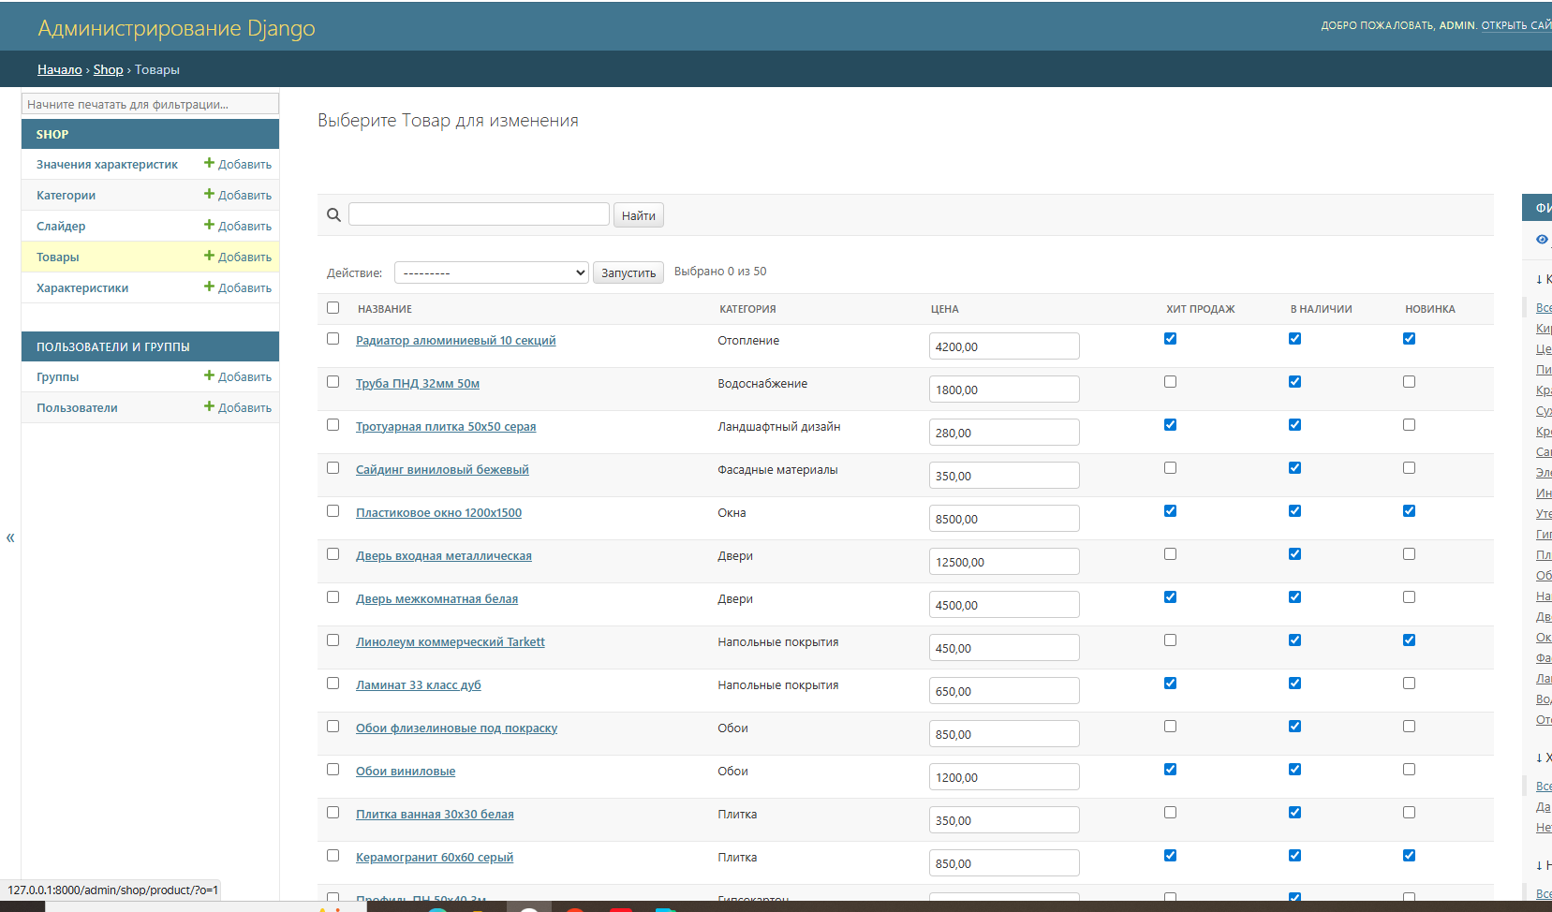
Рисунок 13 – Список товаров в административной панели
3.10.3 Управление заказами

Для управления заказами выполните следующие действия:
В административной панели нажмите на ссылку Заказы.
Откроется список всех заказов.
Доступные действия:
Просмотр заказа – нажмите на номер заказа
Изменение статуса – выберите статус из выпадающего списка
Редактирование заказа – нажмите на иконку редактирования

3.10.4 Управление слайдером

Для управления слайдером на главной странице выполните следующие действия:
В административной панели нажмите на ссылку Слайдер.
Откроется список слайдов (см. Рисунок 14).
Доступные действия:
Добавить слайд – кнопка «Добавить слайд»
Редактировать слайд – нажмите на название слайда
Удалить слайд – отметьте слайд и выберите действие «Удалить»

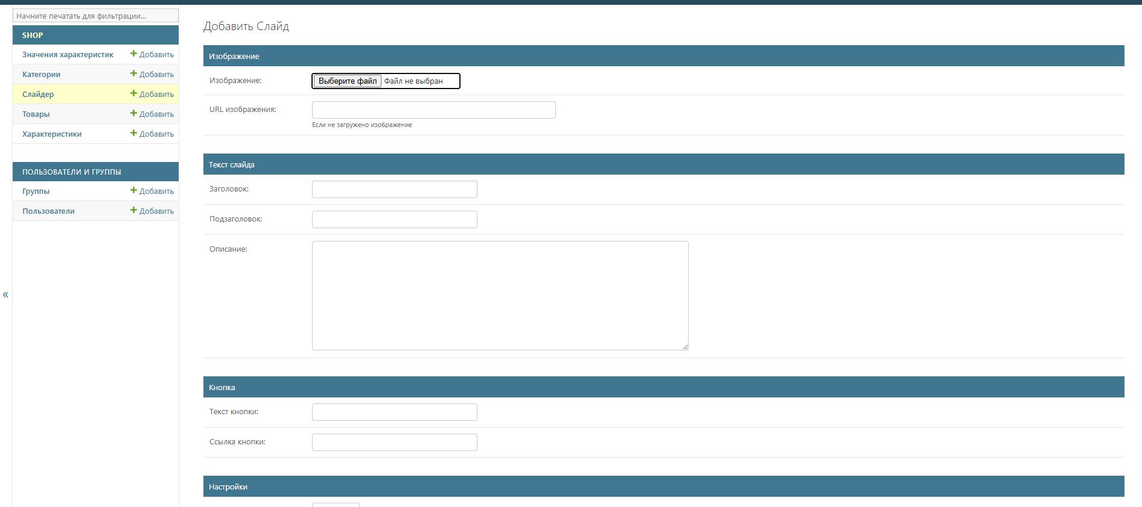
Рисунок 14 – Управление слайдером

Таблица 4 - Поля для добавления/редактирования слайда:
Поле | Описание | Обязательность
Заголовок | Основной заголовок слайда | Необязательное
Подзаголовок | Дополнительный текст | Необязательное
Описание | Подробное описание акции | Необязательное
Изображение | Загрузка файла изображения | Необязательное
URL изображения | Ссылка на изображение в интернете | Необязательное
Текст кнопки | Текст на кнопке | Необязательное
Ссылка кнопки | Куда ведет кнопка | Необязательное
Порядок | Очередность показа | Обязательное
Активен | Показывать слайд или нет | Обязательное
4. СООБЩЕНИЯ ПОЛЬЗОВАТЕЛЮ

В процессе работы с системой могут появляться следующие сообщения:
№ | Сообщение | Описание | Действие пользователя
1 | Товар добавлен в корзину! | Подтверждение добавления товара | Продолжить покупки или перейти в корзину
2 | Ваша корзина пуста | Попытка оформления заказа с пустой корзиной | Добавить товары в корзину
3 | Заказ №X успешно оформлен! | Подтверждение оформления заказа | Ожидать звонка оператора
4 | Неверное имя пользователя или пароль | Ошибка авторизации | Проверить правильность ввода данных
5 | Пользователь с таким именем уже существует | Ошибка регистрации | Выбрать другое имя пользователя
6 | Пароли не совпадают | Ошибка регистрации | Повторить ввод пароля
7 | Пожалуйста, войдите для продолжения | Попытка добавления в корзину без авторизации | Авторизоваться или зарегистрироваться
8 | Для добавления товаров в корзину необходимо авторизоваться! | Попытка добавления товаров без входа | Пройти авторизацию
9 | Превышен допустимый максимальный балл за индивидуальное достижение | Ошибка при добавлении достижения | Уменьшить балл

ЗАКЛЮЧЕНИЕ

Данное руководство пользователя описывает основные функции интернет-магазина «Comfort». При возникновении дополнительных вопросов обращайтесь в службу технической поддержки:

